Муниципальное бюджетное образовательное учреждение основная общеобразовательная школа

сельского поселения «Село Боктор»

Краевой экологический конкурс «ЭкоЛидер 2017»

Категория участника - «Муниципальное образование»

Авторы: Команда школы

с.п. «Село Боктор»

г. Комсомольск-на- Амуре

2017 год

**Обоснование проекта:**

|  |  |
| --- | --- |
| Заявитель | Инициативная группа учащихся 5-9 классов. |
| Название проекта | «Школа эколого-культурный центр села». |
| Какую проблему решает наш проект? | Организовать работу по раздельному сбору твёрдых бытовых отходов, повысить экологическую культуру и грамотность населения. |
| Краткое описание предлагаемой деятельности по проекту. | 1.Изучение проблемы (анкетирование);  2.Экологические десанты, субботники  3.Организация раздельного сбора твердых бытовых отходов.  4.Озеленение территории поселка.  5.Проведение эколого - разъяснительных и культурно-массовых и спортивно- оздоровительных мероприятий.  6. Организация экспериментальной площадки для проекта «Изучение скорости разложения ТБО». |
| Краткое описание исполнителей | Инициативная группа  Учащиеся и учителя школы  Жители поселка, в том числе родители учащихся  Администрация поселка |
| Район реализации проекта | Территория сельского поселения с.п. Боктор и прилегающая к нему территория. |
| Продолжительность проекта | 3 года |
| Дата начала проекта | 15.09.2017 года |
| Дата завершения проекта | 15.09.2010 года |

Часть II. Информация о заявителе:

Информация о координаторе проекта

|  |  |
| --- | --- |
| Ф.И.О. полностью, должность | Лиходеенко Ирина Викторовна МБОУ ООШ с.п. «Село Боктор», учитель биологии, географии, химии. |
| Рабочий телефон | 8-(4217) 53-99-90 |
| E-mail | ivlihodienko@ mail.ru |
| Мобильный телефон | 89142109343 |

Заявитель - инициативная группа

|  |  |
| --- | --- |
| Название | ЭКО-БИГ |
| Список членов | 1. Берсенева Галина Алексеевна директор МБОУ ООШ с.п. «Село Боктор». 2. Антонюк Инесса Александровна, учитель ОБЖ МБОУ ООШ с.п. «Село Боктор». 3. Рунец Анна Ивановна, учитель информатики МБОУ ООШ с.п. «Село Боктор». 4. Кудряшова Ольга Михайловна, учитель истории МБОУ ООШ с.п. «Село Боктор». 5. Савина Эльвира Альбертовна учащаяся 7 класса. 6. Доровская Полина Андреевна учащаяся 7 класса. 7. Горошкова Полина Сергеевна учащийся 8 класса 8. Горошков Данил Сергеевич учащаяся 7 класса. 9. Чаплыгин Никита Алексеевич учащийся 8 класса. 10. Лубнин Алексей Дмитриевич учащийся 8 класса. 11. Лубнин Александр Дмитриевич учащийся 9 класса. 12. Соколова Елена Валерьевна учащаяся 7 класса. 13. Французова Александра Михайловна учащая 6 класса 14. Лубнина Софья Дмитриевна учащийся 6 класса. |
| Место нахож-дение инициа-тив ной группы | Хабаровский край, Комсомольский район, с.п. Боктор, МБОУ ООШ с.п. «Село Боктор» ул. Школьная ,7. |
| Контактный телефон школы | 891477735192 |
| E-mail | [Boktor_school@mail.ru](mailto:Boktor_school@mail.ru) |
| Веб – сайт | <http://boktorschool.ucoz.net/index/ehkolider/0-88> |

Информация о партнёрах:

В осуществлении проекта «Школа – эколого-культурный центр села» планируют участвовать:

* Муниципальное бюджетное общеобразовательное учреждение основная общеобразовательная школа с.п. «Село Боктор»
* Совет ветеранов села
* Управляющий совет школы
* Жители села
* Коллектив детского сада
* ЖКХ сельского поселения

**Цель проекта**: Организовать работу по раздельному сбору твёрдых бытовых отходов, повысить экологическую культуру и грамотность населения, улучшить эстетический вид территории посёлка за счёт средств, полученных от сдачи раздельно собранного мусора организации «Сталкер».

**Задачи проекта:**

1.Изучить опыт утилизации мусора за рубежом и в России и мире.

2.Провести анкетирование населения с целью выяснения согласия на раздельный сбор мусора.

3.Провести анализ собранного материала и произвести необходимые расчёты с целью определения рентабельности данного проекта.

4.Провести встречу с представителями администрации посёлка и предложить организовать работу по раздельному сбору мусора на территории с.п. Боктор, согласно нашему проекту.

**Введение**

В 2000 годы в городе Комсомольске-на-Амуре и его окрестностях остро обозначилась проблема с накопляемостью и утилизацией твёрдых бытовых отходов. Повсеместно стали образовываться несанкционированные свалки. Исключением не стало, и сельское поселение село Боктор. (см. приложение №1 фото№1. Свалка от 20.09. 2017).

**Актуальность**  заключается в поиске новых эффективных способов приучения населения к раздельному сбору и утилизации твердых бытовых отходов (ТБО).

**Гипотеза:** раздельно собранные отходы — это не мусор, это вторичное сырьё, из которого можно получать нужные товары, не увеличивая нагрузку на окружающую среду. А также получать дополнительный доход для благоустройства территории с.п. «Село Боктор». (см. приложение №2. Схема №1. Раздельный сбор мусора).

Реализация проекта будет осуществляться в III этапа.

I. Подготовительный – изучение проблемы, общественного мнения, планирование мероприятий и исполнителей проекта; (см. приложение №3. Анкета№1).

II. Основной – реализация плана намеченных мероприятий, мониторинг результатов, коррекция действий с учётом слабых сторон.

III. Заключительный – проведение анализа хода проекта, выявление долгосрочности и перспективы продолжения проведения проектных мероприятий, направленных на отработку системы раздельного сбора мусора на территории с.п. Боктор.

I.Самый сложный этап подготовительный, т.к. именно на этом этапе координатор должен организовать встречи со всеми участниками проекта, вести диалог с властями. (см. приложение №4 фото №2. Встреча с главой с.п. «Село Боктор»).

В процессе разговора с главой сельского поселения Кудряшовой В.В., было выяснено:

1. C сентября месяца с территории поселения вывоз мусора не осуществляется, из-за отсутствия водителя. Вакансия водителя в декабре будет закрыта и на территории поселения будет возобновлён вывоз мусора;
2. Силами ЖКХ сельского поселения площадь свалки на 7 ноября сокращена до 40%. (см. приложение № 20 Фото17,18. Состояние свалки на 7.11.17). В разговоре с главой села, инициативная группа проинформировала её об образовании новой свалки строительного мусора , который не был вывезен после разбора очередного жилого дома. (см. приложение №21 Фото №19. Новая свалка).
3. Органами местного управления в 2018 году вообще планируется закрытие территории занимаемой несанкционированной свалкой;
4. С 2019 года планируется вывозить мусор на специализированной технике, предназначенной для вывоза мусора на полигон, за определенную плату.
5. Увеличение урн на территории поселка (их всего две на все поселение), не планируется.

II.1. Проанализировав информацию, полученную от главы села, мы преступили к реализации основного этапа проекта. Наша убежденность в необходимости создания площадок по раздельному сбору мусора на территории поселения, получила подтверждение. За имеющийся у нас в запасе 2018 -2019 учебный год, школа как эколого-просветительский центр, должна преодолеть сложившиеся стереотипы, объяснить жителям села необходимость сортировки и сбора мусора в разные контейнеры, с последующей их реализацией для получения прибыли.

II.2. Эколого-просветительскую работу, мы начали проводить с коллективом учащихся, учителями и родительской общественностью. В октябре на базе школы было проведено два общешкольных мероприятия.

В рамках праздника «Золотой осени», жителям села учащимися школы, было рассказано, для чего нужен раздельных сбор мусора. (см. приложение №5 фото № 3 Встреча с жителями села, буклет №1 ТБО).

Для учащихся была проведена экологическая квест -_игра: «Его величество мусор» (см. приложение № 6 фото №4 «Собираем карту свалок», фото № 5 Тест).

III. На заключительном этапе реализации проекта мы должны получить не только организованные площадки для раздельного сбора мусора, но и экологически грамотного, неравнодушного к проблемам села жителя поселка.

**Ожидаемый результаты проекта:**

* Создание площадок для раздельного сбора мусора.
* Регулярное проведение экологических акций совместно с жителями села см. приложение №7 Фото 6,7).
* Организация эколого - просветительского центра.
* Проведение школьных экологических десантов, субботников и акций. (см. приложение №8 фото 8,9,10.Субботник).
* Создание экологически благоприятной среды.

**Реализация проекта:**

Целевая группа проекта - население, проживающее в селе, их друзья, знакомые, не равнодушные к состоянию окружающей среды на территории села. В целом по мере реализации проекта выиграет каждый житель, так как он и его жильё будет находиться в более экологически безопасной обстановке. При правильно организованном сборе мусора администрация сельского поселения сможет, не просто нанимать машину и вывозить мусор за определенную плату, а продавать отсортированный мусор специализированным предприятиям, например ООО «Сталкер».

Учащаяся 7 класса Савина Эльвира в течение октября проводила строгий учёт образующегося в семье мусора. По результатам учета выяснилось, что в среднем один человек в семье, состоящей из 4 человек, производит около 2х килограмм мусора в месяц. (см. приложение № 9 таблица № 1).

Основная масса школьников участвовала в экологических рейдах по выявлению несанкционированных свалок на территории села. Было зафиксировано, что мусор выбрасывается где угодно, и в удобных самим жителям местах. (см. приложении №9 фото № 9. Участники экологического патруля. Фото №10,11. Вывоз и складирование мусора жителями). По результатам рейда была составлена карта-схема свалок. (см. приложение №11. Карта-Схема свалок).

Инициативная группа решила, после проделанной работы решила, что пора выпустить газету, рассказать и представить нашу работу на суд жителей. (см. приложение №12. Фото №12. Выпуск газеты). Младшие школьники выпустили листовки (см. приложение №12 Листовки№1,2, рисунки№1,2). Газета с листовками были представлены на стенде, для ознакомления жителей поселка. (см. приложение №13 Фото 13.) В магазинах были распространены памятки по снижению образования ТБО на уровне семьи. (см. приложение №14).

Еще три года назад на пришкольной территории действовала школьная экологическая тропа, учащиеся школы предложили ее восстановить. Создать биваки для отдыха в лесу, обустроить кострища, установить информационные плакаты о правилах поведения в лесу. (см. приложение №15 фото № 14,15. Создание экологической тропы).

Отдельно следует отметить состояние поймы реки Горин. Учащиеся обратили внимание на ее загрязнение. Составлен график экологических рейдов в пойму р. Горин, установлены плакаты о бережном отношении к водным ресурсам. (см.приложение №16 фото №16. Свалка в пойме р. Горин).

На ближайший 2018-2019 учебный год нам предстоит:

1. Продолжить работу по пропоганде раздельного способа сбора мусра и вовлечению в этот проект как можно больше волонтёров из числа жителей и гостей поселка.
2. Раздельный сбор мусора невозможен без создания специализированных площадок. Для их оборудования необходимы денежные средства, поэтому инициативная группа составила письмо краевому депутату Мазур Т.В. с просьбой об оказании помощи для закупки оборудования. (см. приложение №17. Письмо депутату).
3. Создать в рамках села систему раздельного сбора мусора, с оборудованием площадок для раздельного сбора мусора. (см приложение №18 Виды площадок).

**Экономическая эффективность проекта**.

При раздельном сборе мусора можно заработать определенные денежные средства, но транспортировка (68 км от г. Комсомольска на –Амуре, еще 18 км. до полигона), экономический эффект сведет на минимум. (см. приложение № 19 Таблица № 2. Стоимости вторичного сырья.).

В настоящий момент жители села за вывоз мусора должны заплатить 100 рублей. При налаженной системе раздельного сбора, ситуация измениться на противоположную, сдатчики конкретного вида мусора будут получать денежное вознаграждение. Было - бы не плохо, если администрация заключила договор с определенной строительной компанией и вывезла бы крупногабаритный строительный мусор, который тоже имеет свою цену.

Для большей экономической окупаемости, инициативная группа проекта считает, что на базе МБОУ ООШ с.п. «Село Боктор» можно создать центр «Зеленого Экологического туризма». В школе есть свободное, отапливаемое помещение, где можно разместить до 6 человек одновременно, круглый год. Есть столовая, где экотуристы смогут приобрести, или приготовить экологически чистую пищу, собранную или пойманную в ходе экскурсий. Заезды, в разное время года, можно организовывать по различной тематике. Вокруг поселения есть очень много мест, пострадавших от пожаров, поэтому заканчивать заезды можно символическими посадками деревьев хвойных пород. (см. приложение №22 ). При небольших вложениях, можно организовать пейнтбольные бои на прилегающей к школе территории.

Проект «Зеленого -Экологического туризма» обеспечит жителей села дополнительно тремя рабочими местами. Даст возможность дополнительного заработка повару, и экскурсоводам, а полученные дополнительные средства можно будет потратить на рекламу и развитие школьного бизнеса, определенная часть дохода пойдет на развитие самой школы.

**Заключение**

Люди не беспомощны перед лицом данной проблемы. Сокращая количество прямых отходов производства и перерабатывая большую часть отходов, люди становятся частью решения данного вопроса. От того, насколько сплоченно будут действовать люди и нации, чтобы сохранить сырье и энергетические ресурсы, и будет зависеть уровень глобального изменения окружающей среды.

В будущем будет использоваться пластик, способный к биологическому разложению. В Великобритании и в Бетланде (Швейцария) ученые уже пришли к формуле так называемого "умного пластика", который разлагается естественным путем или посредством применения специальных реагентов. Производство разлагающегося пластика, содержащего крахмал также является одним из направлений поиска. Но всё это в будущем. А сейчас?

**выводы:**

1.  Анкетирование выявило, что проблема твёрдых бытовых отходов встаёт очень остро и не только на планете, а даже и в нашем селе.

2.  Одна только семья в составе 4 человек за год способна выработать около 430кг отходов, а в масштабах села (численностью 200 жителей) – около 21т (исключая пищевые отходы).

3. В настоящее время на территории села нет ни одного оборудованного места для сбора любого мусора. Нет урн, несанкционированные свалки вокруг села разрастаются.

4. Складируемые на свалках отходы могут привести к возникновению пожара.

5. Утилизацию отходов в селе наладить очень сложно, но можно принять следующие меры по организации раздельного сбора и вывоза отходов:

1. Создать стационарные площадки для раздельного сбора отходов;
2. Увеличить количество урн на территории села;
3. Осуществлять контроль за санитарным состоянием площадок и прилегающей территорией;
4. Привлекать к [административной ответственности](http://pandia.ru/text/category/administrativnaya_otvetstvennostmz/) жителей села, выбрасывающих мусор в неустановленных местах;
5. Необходимо вести просветительскую работу среди населения с целью правильного отношения к складированию бытовых отходов и по уменьшению их количества.

**Литература**

1.Г.Г. Ивченкова, И.В.Потапов. Окружающий мир-Астрель 2010 год

2.Экология. Безопасность. Жизнь. Программа «Школьная экологическая инициатива», часть 3. Общероссийские «Дни защиты от экологической опасности», ПИЯФ РАН, 1995.

3.М.В. Высоцкая «Экология». Издательство «Учитель», 2007г.

4. Интернет ресурс.

**Приложение №1. Фото № 1 «Несанкционированная свалка п. Боктор»**

**Фото от 20.09. 2017г.**

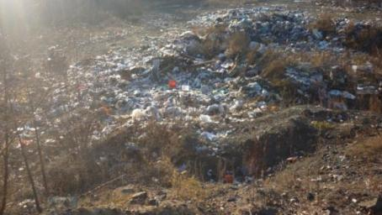

Приложение №2. Схема№1 Раздельный сбора мусора

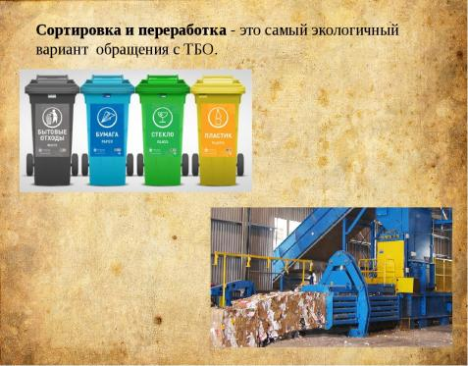

Приложение №3. Анкета№1.

**Вопрос 1**. Уточните, какие про-дукты, в пластиковой таре Вы покупаете

* Минеральная вода
* Газ. вода, соки, напитки
* Подсолнечное масло
* Майонез
* Кетчуп
* Питьевой йогурт

**Вопрос 2**. Куда Вы убираете пластиковые бутылки после использования?

* Выбрасываем                           Сжигаем в печке
* Используем в хозяйстве
* Закапываем

**Вопрос 3.**. Если не выбрасываете, то, как вы используете пластиковые бутылки?

* Для посадки рассады
* Для хозяйства
* Используем квас, варенье –
* Используем для полива
* Делаем поделки –

**Вопрос 4**. Как Вы относитесь к тому, что придется в разные дни выносить пластик, стекло или текстиль?

* положительно, если это надо для сохранения экологии
* отрицательно
* мне все равно

**Вопрос 5**. Какой способ переработки отходов наиболее приемлем для Вас?

* сжигание
* переработка
* захоронение на городской свалке
* мне все равно

**Вопрос 6.** Как Вы думаете, нужно ли данное нововведение:

* да, прекратится рост свалки
* да, нужно повышать культуру быта населения
* нет, все равно никто этого делать не будет
* мне все равно

**Вопрос 7**. По Вашему мнению, наличие мусора во дворах связано:

* с отсутствием штрафов за засорение территорий
* с низким качеством работы коммунальных служб
* с погодными условиями
* не знаю

**Вопрос 8.** Скажите, принимали ли Вы или члены Вашей семьи в субботниках по благоустройству придомовой территории

* да
* нет

**Вопрос 9** Если селе появиться возможность вывозить мусор, то будете ли Вы сортировать его (пластик, стекло, текстиль и т.п.)?

* обязательно
* скорее да
* нет времени сортировать по разным пакетам
* хотелось бы, но лень
* не вижу в этом смысла
* не уверен/ не знаю

**Вопрос 10**      Что необходимо сделать для того, чтобы ввести раздельный сбор мусора?

* объяснять людям, для чего это нужно
* быть требовательными к самим себе
* понимать, что без переработки отходов леса превратятся в большую свалку
* повышать общую культуру людей

**Вопрос 11** .  Что для вас наиболее значимо в решении проблемы утилизации мусора?

* охрана окружающей среды
* возможные прибыли от переработки
* друг

Приложение №4. Фото №2. Встреча с главой с.п. Боктор,

Кудряшовой В.В.

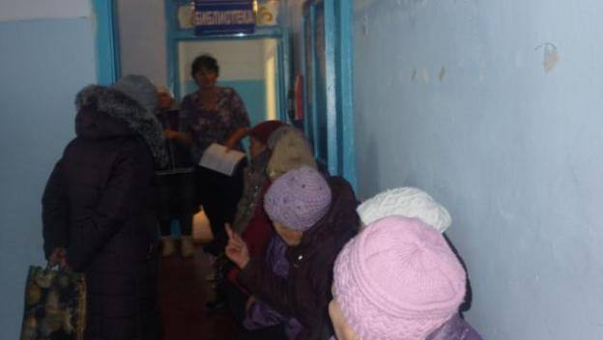

**Приложение №5 Фото№3. Встреча с жителями села.**

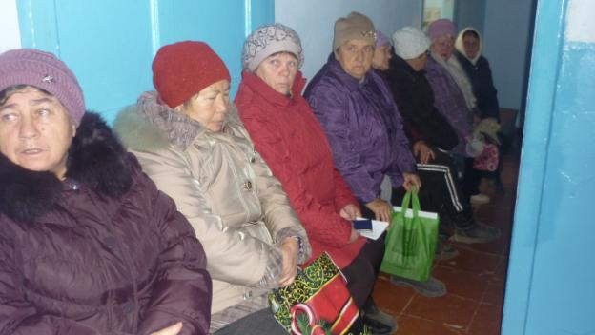

Приложение №6 Фото № 4. Квест - игра «Собираем карту свалок».

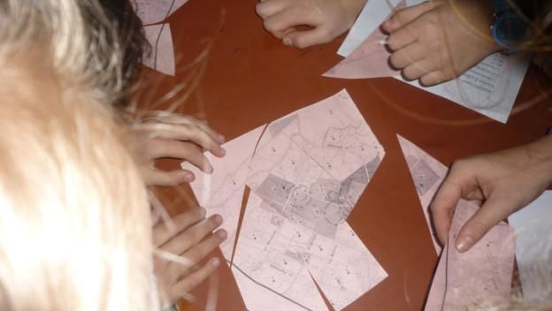

Фото № 5 отвечаем на вопросы теста «Его величество мусор».

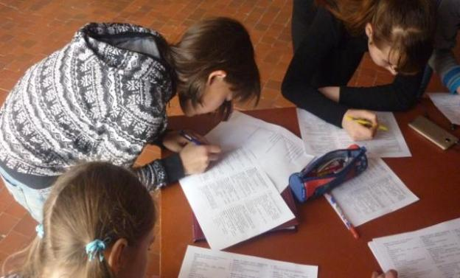

Приложение №7. Фото № 6,7. Субботники с жителями села.

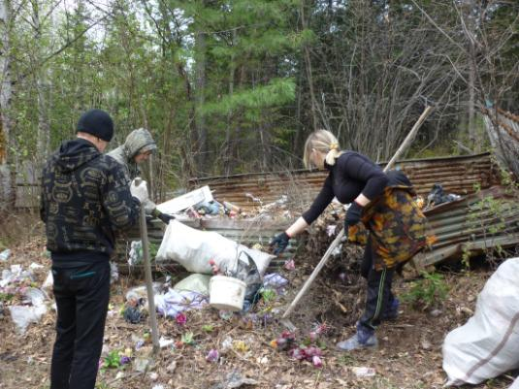

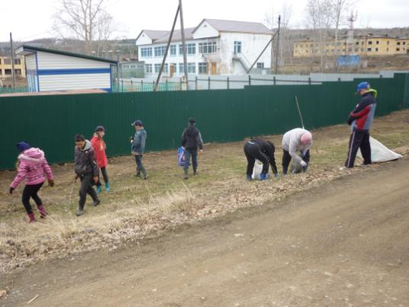

Приложение № 8 Фото № 8,9 Сбор макулатуры

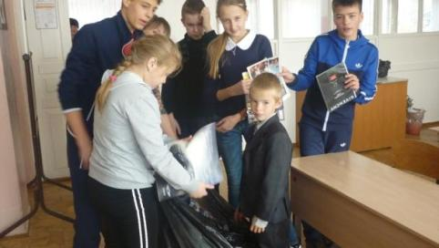

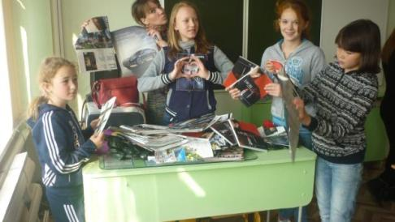

**Фото №9 Субботник на территории школы.**

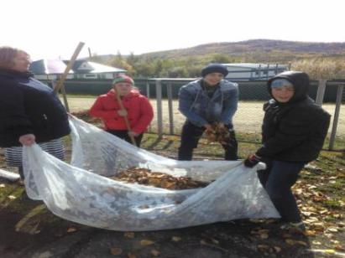

Приложение № 9. Таблица № 1

|  |  |  |  |  |  |  |  |
| --- | --- | --- | --- | --- | --- | --- | --- |
|  | **Пищевые отходы** | **Стекло** | **Бумага** | **Пластик** | **Жесть** | **Другие** | **Всего** |
| 1 неделя | 6,8кг | 0,2кг | 0,4кг | 0,3кг | 0,2кг | 0,9кг | 7,9кг |
| 2 неделя | 5,3кг | 0,1кг | 0,3кг | 0,35кг | 0,5кг | 1,3кг | 6,55кг |
| 3 неделя | 6,2кг | 0,8кг | 0,5кг | 0,4кг | 0,3кг | 1,0кг | 8,2кг |
| Итого | 18, 3кг | 1,1 кг | 1, 2 кг | 1, 05кг | 1 кг | 3,2кг | 25,85кг |

В основном это были отходы: пищевые (картофельные очистки, остатки пищи,…) - 70%, бумага – 6%, пластиковые материалы – 4%, стекло – 5%, жесть, [алюминий](http://pandia.ru/text/category/alyuminij/) – 3%, другие – 12%.

Следовательно, **3 недели** – 25,85 кг всех отходов, **1 день** - 0,3 кг, **1 год** – 109 кг, **всего по селу** – 109кг х 200чел =кг = **22 тонны отходов от всего поселка.**

Приложение №10. Фото №10. Участники экологического патруля.

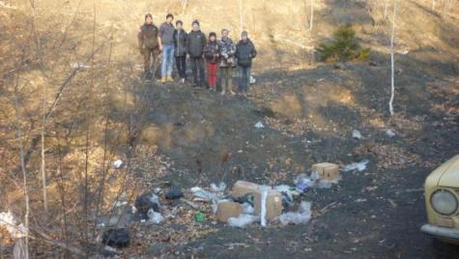

Фото №11,12 Вывоз и складирование мусора жителями.

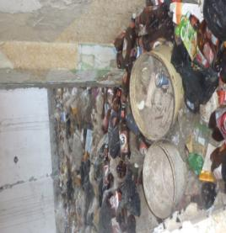 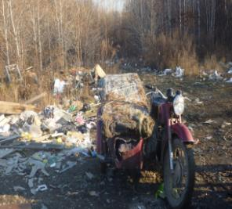

Приложение №11 Карта-Схема сельского поселения с указанием мест несанкционированных свалок.

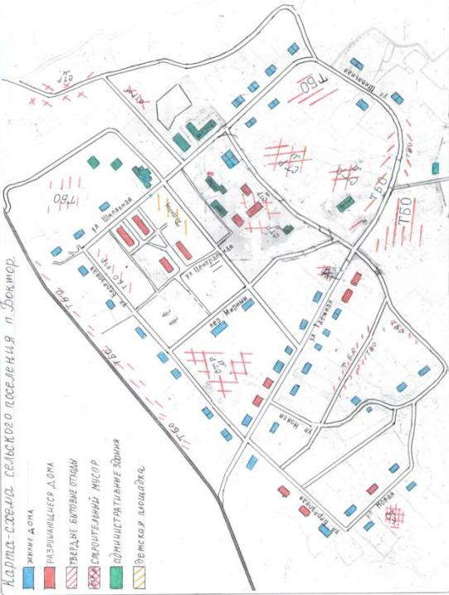

Приложение № 12 Фото № 12 Выпуск газеты

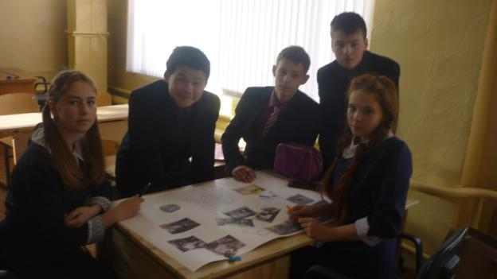

Приложение № 12 Листовки 1,2 и рисунки.1,2.

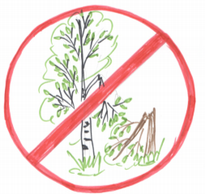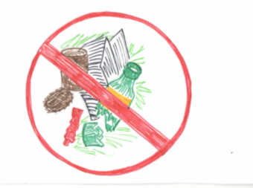

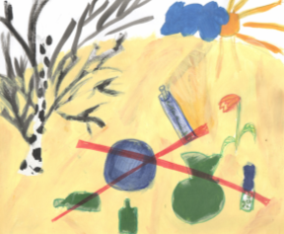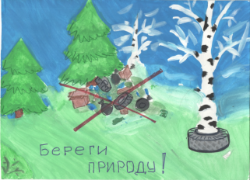

Приложение № 13 Фото №13 Агитационная работа с населением

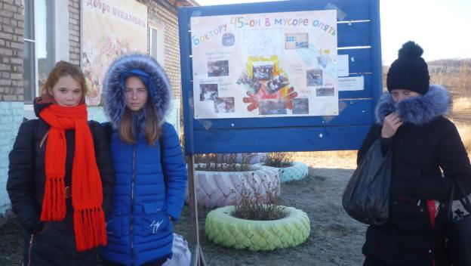

Приложение № 14

**Рекомендации по снижению образования ТБО на уровне семьи.**

Если вы покупаете какую-нибудь мелочь, задумайтесь, нужен ли вам вообще пакет и можете ли вы донести всё это в руках.

Подумайте, нужен ли вам пакет, если то, что вы покупаете, имеет свою ручку (например, стиральный порошок в больших упаковках, напитки, продающиеся в упаковках в виде корзин и т. п.).

Используйте пустые контейнеры, коробки и другие емкости как можно дольше.

Не выбрасывайте, а подарите или продайте вещи, которые вам больше не нужны. Старайтесь не использовать одноразовые украшения.

Отправляясь в поход за покупками перед праздниками, возьмите с собой свои сумки, чтобы не пользоваться одноразовыми сумками.

Приложение №15 Фото №14,15. Экскурсия по экологической тропе школы

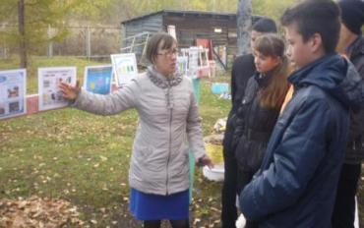 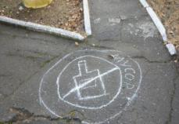

**Приложение №16. Фото №16. Свалка в пойме р. Горин.**

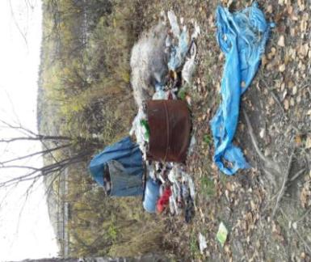

Приложение площадка17 Письмо депутату.

Приложение №18

Виды площадок с примерной стоимостью .

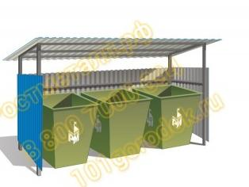26 тыс. площадка

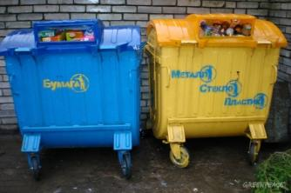 1 контейнер 2 000

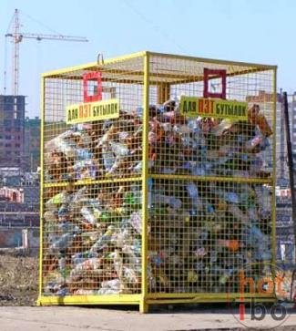 стоимость сетки и уголка.

Приложение № 19. Таблица № 2.

Стоимости вторичного сырья.

|  |  |
| --- | --- |
| Вид ТБО | ЦЕНА |
| * пэт бутылки * мешки, Биг-Бэги * пенопропилен —. | 3-7 руб./кг;  6-15 руб./кг;  2-16 руб./кг |
| * пивную темную бутылку * банку   водочную бутылку | 80 ÷ 90 коп;  1л 1,25 ÷ 1,5 руб.  0,9 ÷ 1,1 руб. |
| макулатуры меняется в пределах | от 1,25 до 5 руб./кг |
| Автомобильные шины | 2 500 - 5 000 руб. тонна  3 руб. килограмм |
| Железобетонные изделия | 25 руб. тонна |

Приложение № 20. Фото № 17,18Мониторинг свалки на 7 .11.2017 г.

Свалка на 28 .09.201г.

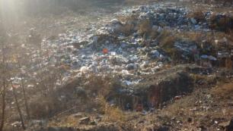

Свалка на 7 .11.2017 г

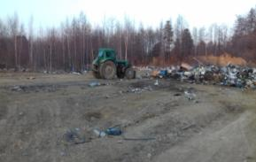 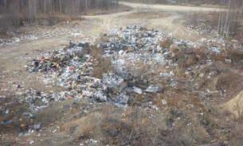

Приложение № 21. Фото №19 Новая свалка, образовалась 10 ноября 2017 г.

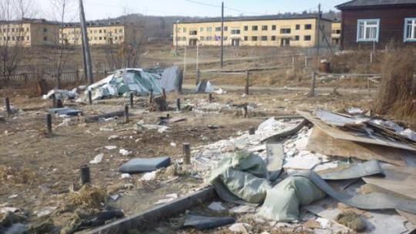

Приложение№22.

Предполагаемый вид деятельности для экотуристов.

|  |  |
| --- | --- |
| май | Сбор дикоросов, папоротника. Высадка или посев саженцев лиственницы |
| июнь | Рыбалка. Высадка или посев саженцев лиственницы а |
| июль | Сбор грибов и ягод, рыбалка. |
| август | Сбор грибов, ягод, рыбалка. Высадка или посев саженцев лиственницы |
| сентябрь | Сбор грибов, ягод, рыбалка. Высадка или посев саженцев лиственницы |